
PLAN LEKCJI
- Fonetyka.
- Zadanie domowe.
- Mianownik liczba pojedyncza – ćwiczenia.
- Jaki on jest? Jaka ona jest?
- Zadanie domowe.

Skąd Pan/ Pani jest? Jestem z Kolumbii.
Jak ma Pan/Pani na imię?
Jak się Pan/Pani nazywa?
Jak się Pan/Pani ma?
Co słychać?
- FONETYKA

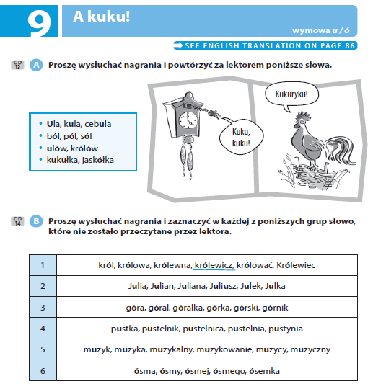
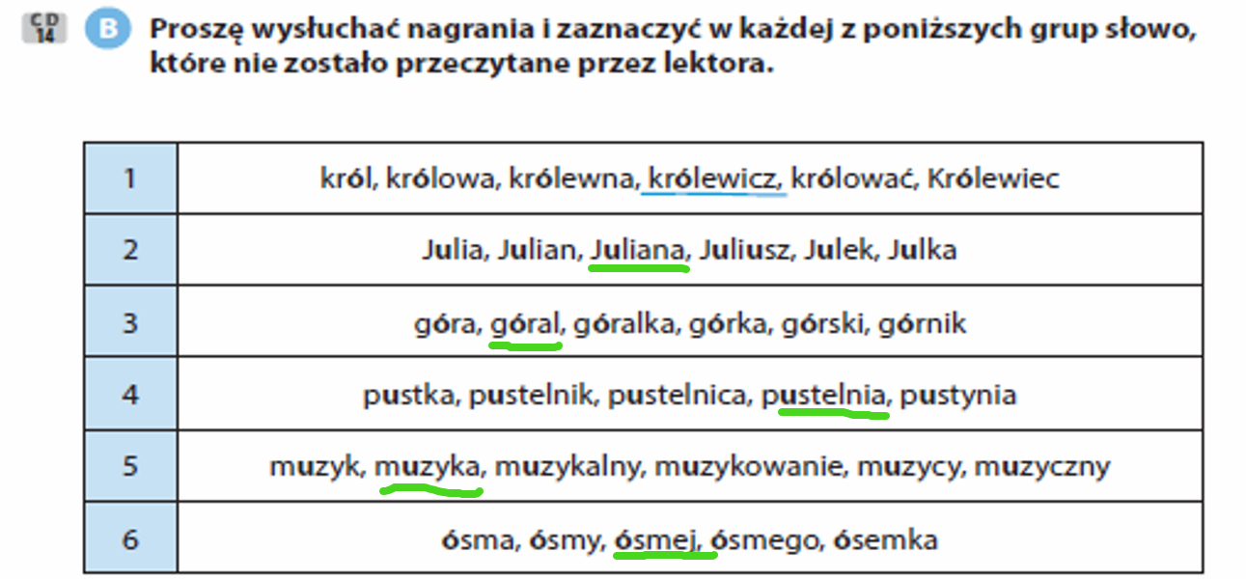

- ZADANIE DOMOWE
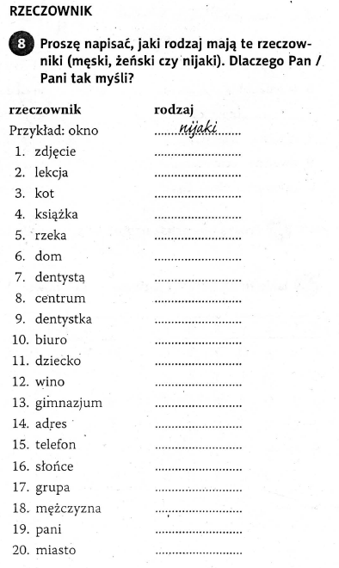
1.n
2.f
3. m
4.f
5.f
6.m
7.m
8. n
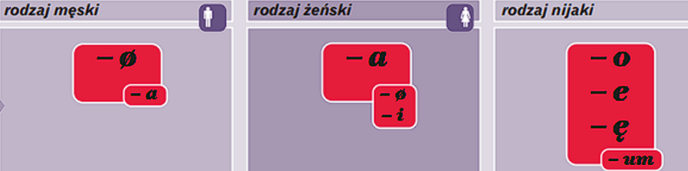
9. f
10.n
11.n
12.n
13.n
14.m
15.m
16.n
17.f
18.m
19.f
20.n

3.SŁUCHANIE

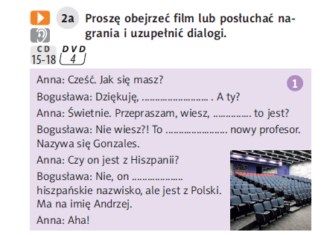
- Dobrze, kto, jest, ma

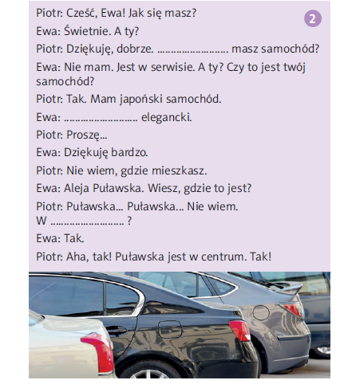
- Gdzie, bardzo, centrum
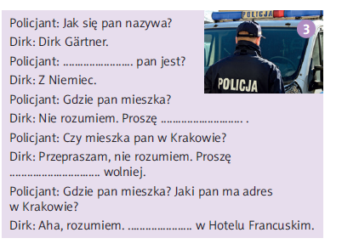

3: skąd, powtórzyć, mówić, mieszkam

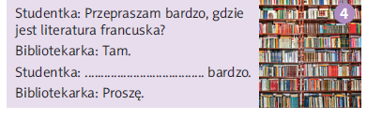
4: dziękuję

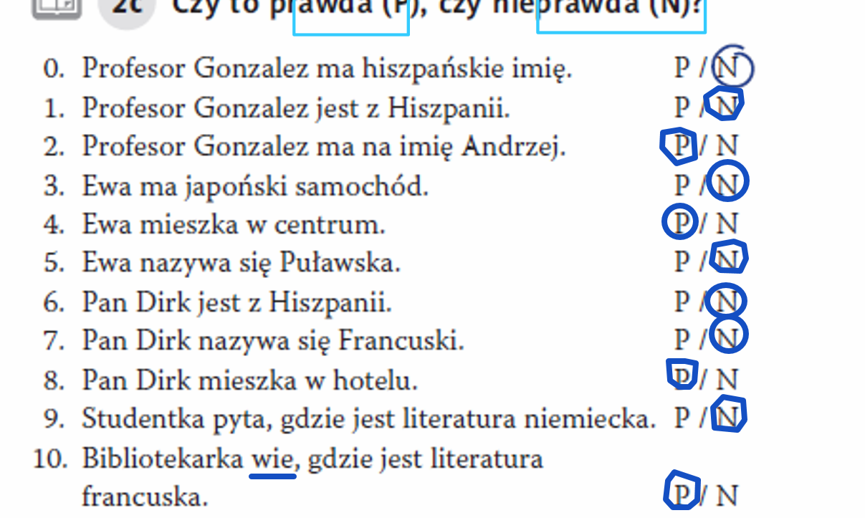
- Z Polski, 6. On jest z Niemiec.

4.MIANOWNIK LICZBA POJEDYNCZA
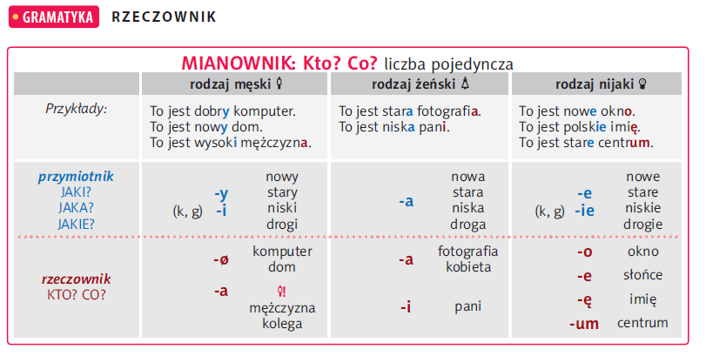

Ke , ge kie , gie
Muzeum, liceum, gimnazjum

Jaki on jest? dobry
Jaka ona jest? dobra
Jakie ono jest? dobre
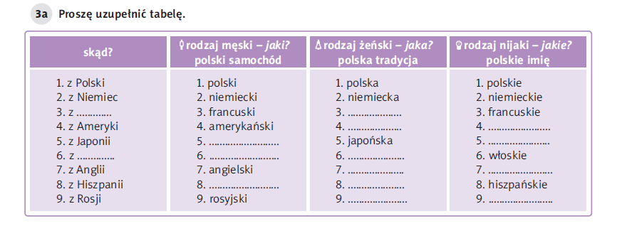
4.MIANOWNIK LICZBY POJEDYNCZEJ – PRZYMIOTNIK
3. z Francji, francuska, 4. Amerykańska, amerykańskie, 5. Japoński, japońskie, 6. Z Włoch, włoski, włoska, 7.angielska, angielskie, 8. Hiszpański, hiszpańska, 9. Rosyjska, rosyjskie

Z Kolumbii, kolumbijski, kolumbijska, kolumbijskie
Z Indonezji, indonezyjski, indonezyjska, indonezyjskie
p 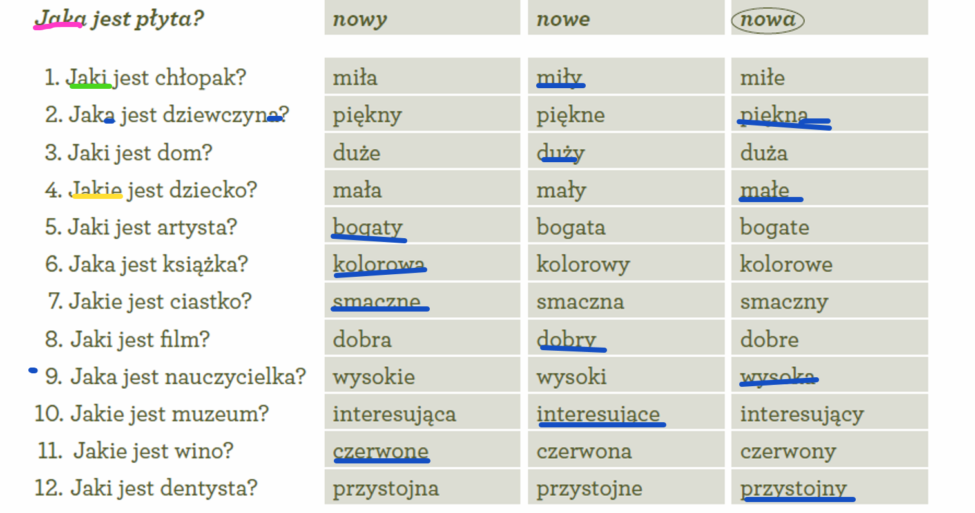
Przystojny [pszystojny]

https://wordwall.net/resource/8666822/mianownik-rodzaj-przymiotnik
https://wordwall.net/resource/12954287/polski-jako-obcy/co-to-jest
ZADANIE DOMOWE
